InfoRUTA
Bulletin d’information du Regroupement des Usagers du Transport Adapté et accessible de l’île de Montréal
No 19, Été 2019

L’ASSEMBLÉE GÉNÉRALE ANNUELLE 2019

Le 11 juin dernier, toute l’équipe du RUTA Montréal et ses membres se sont réunis au Centre communautaire de la Petite-Côte pour l’Assemblée générale annuelle. Cet exercice démocratique essentiel à la bonne santé de l’organisme s’est très bien déroulé. Une quarantaine de membres individuels et quelques membres associatifs étaient présents et les échanges se sont avérés forts enrichissants. Peu avant la fin de l’assemblée, nous avons procédé à l’élection du nouveau conseil d’administration pour 2019-2020. Après l’assemblée, nous avons assisté à une présentation pour en connaitre davantage sur la nouvelle instance en transport qu’est l’Autorité Régionale de Transport Métropolitain (ARTM). Celle-ci a été bien appréciée par les membres.

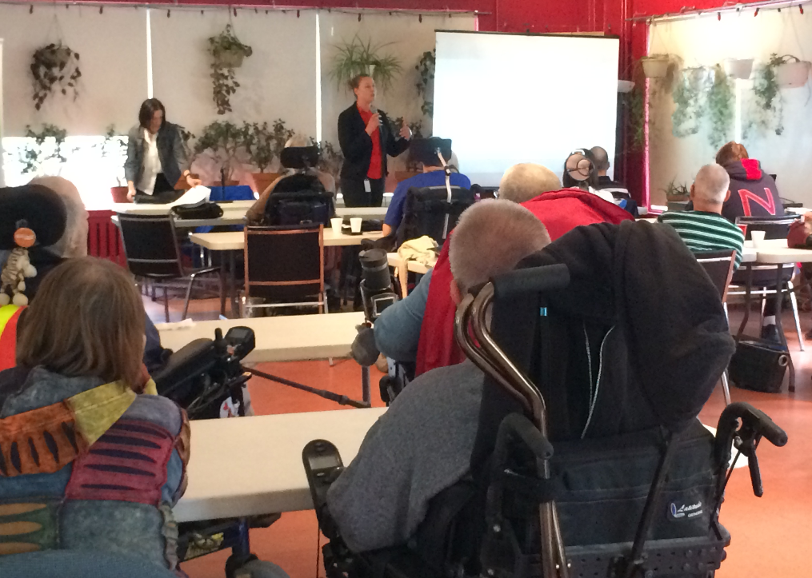

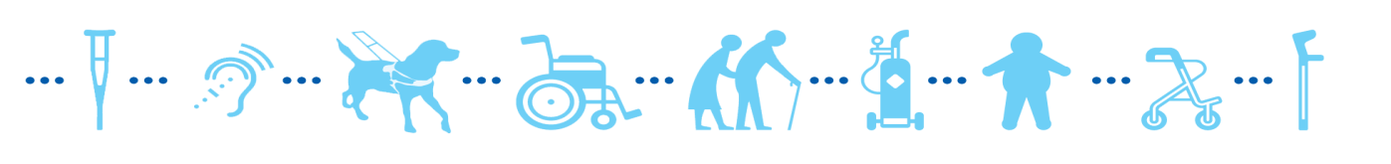

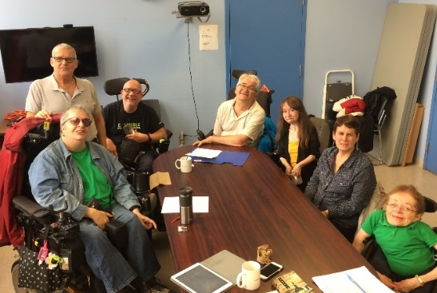
Voici les membres du conseil d’administration du RUTA Montréal pour l’année en cours :
André Lavallée
Claude Prévost
Dominique Marsan
Jean-Marie Grenier
Johanne Garneau
Marie Turcotte

Merci à tous les membres présents et bienvenue aux nouveaux membres, c’est un plaisir de vous compter parmi nous !l’argent à François Legault

UN CHANGEMENT HISTORIQUE POUR LA TABLE TRANSPORT !

Existant sous le nom de Table de concertation sur le transport des personnes vivant en situation de handicap de l’île de Montréal depuis sa création en 1984, la Table transport a subi plusieurs changements majeurs cette année ! Coordonnée par le RUTA Montréal, elle avait été créée par nos regroupements régionaux; DéPhy Montréal et le Comité régional pour l’autisme et la déficience intellectuelle (CRADI). La Table transport est composée d’une vingtaine d’organismes interpellés par l’accès aux transports collectifs pour les personnes en situation de handicap. Cette instance nous permet entre autres de formuler des positions concertées sur les besoins de la clientèle que nous représentons, d’échanger sur divers enjeux concernant le transport régulier et adapté et de faire des représentations auprès des instances concernées, telles que la STM, EXO, l’ARTM et la Ville de Montréal.

En avril dernier, la Table de concertation sur le transport des personnes vivant en situation de handicap de l’île de Montréal est devenue la Table de concertation sur l’accessibilité universelle des transports collectifs de l’île de Montréal et elle appartient désormais au RUTA Montréal. En effet, cette transformation était nécessaire afin de rendre notre discours et nos actions cohérents, c’est-à-dire agir pour un service de transport collectif universellement accessible sur l’île de Montréal.

Ces grands changements ont eu lieu suite à un travail d’un sous-comité de la Table qui avait pour mandat de revoir et de mettre à jour les règles de fonctionnement de la Table en fonction des nouvelles réalités en transport, dont l’arrivée de nouveaux joueurs dans le domaine (ARTM et EXO).

Cette importante instance de concertation pour le milieu associatif est donc appelée à évoluer et cela nous amène d’ailleurs à être plus inclusifs et ouverts à d’autres partenaires du milieu et à avoir une plus grande portée auprès des autorités en transport et du grand public. Ainsi, tout en maintenant notre travail sur le transport des personnes en situation de handicap, cette nouvelle appellation nous permettra d’aller chercher des alliés à nos côtés, comme des groupes de familles, d’aînés, de femmes, d’analphabètes, etc.

CAMPAGNE MOBILISATION ET VISIBILITÉ DU RUTA MONTRÉAL 2019-2020

La campagne
C’est le branlebas de combat au RUTA, sortez tambours et trompettes, nous voilà ! En effet, après la restructuration et le déménagement de l’organisme, il est temps de s’attaquer à la question de la mobilisation et de la visibilité.
Pour ce faire, le comité vie associative s’est mis à réfléchir sur les moyens à prendre pour atteindre ses objectifs et il a formulé, dès le début de l’été, l’idée d’une campagne de mobilisation et de visibilité que vous verrez prendre forme tout au long de cette année 2019-2020. En effet, le RUTA souhaite agrandir son rayonnement, se rapprocher de ses membres et mobiliser les usagers !

Lancement des comités de travail
Pour commencer, nous avons pensé vous présenter nos comités d’une manière ludique et originale. La première activité sera donc un 5 à 7 pour lancer nos deux comités de travail destinés aux membres : le comité transport adapté et le comité transport régulier.
Si vous souhaitez vous impliquer davantage au RUTA cette année, ces comités sont pour vous. En vous impliquant, vous contribuerez à établir nos orientations et nos stratégies d’action, tout en continuant à alimenter nos représentations.
C’est très simple, il y aura un comité qui portera sur toutes les questions relatives au transport adapté et l’autre s’occupera de tout ce qui concerne l’utilisation du réseau régulier pour les personnes en situation de handicap.
Les réunions devraient avoir lieu à un intervalle d’environ six semaines et nous déterminerons ensemble par le biais d’un sondage l’heure et le jour qui conviennent le mieux à vos besoins et disponibilités.
Le lancement aura lieu le 12 septembre de 17h à 19h à la salle Saputo du Centre de réadaptation Gingras-Lindsay, situé au 6300 rue Darlington.
Bienvenue à toutes et tous !

LES FRUITS DE LA MOBILISATION DES ORGANISMES EN DÉFENSE COLLECTIVE DES DROITS !

« Si aujourd’hui nous pouvons nous féliciter d’un rehaussement historique représentant 25% de nos revendications financières, c’est grâce à la forte mobilisation et à la grande solidarité au sein de notre mouvement. » -Marie-Andrée Gauthier, vice-présidente du Regroupement des Organismes en Défense Collective des Droits (RODCD).

Le 19 juillet dernier, le ministre Jean Boulet annonçait un rehaussement du financement à la mission de base des organismes en défense de droits collectifs du Québec. Cette annonce, bien accueillie par le Regroupement des organismes en défense collective des droits (RODCD), soulage les besoins les plus pressants.

Parmi eux, ceux des organismes reconnus mais pas encore financés qui auraient été obligés de fermer leurs portes faute de financement. Aussi, ce rehaussement « permettra à 252 organismes d’atteindre des montants minimaux en fonction de leur palier territorial de façon à réduire les iniquités historiques du programme de financement à la mission des organismes de défense collective des droits ».

Des iniquités historiques

Mais de quoi parle-t-on quand on parle de « réduire les iniquités historiques » ? En fait, pendant plusieurs années, les organismes qui avaient pour mission la défense collective des droits ont été sous-financés, à comparer avec les organismes qui n’en faisaient pas.

On comprend pourquoi : les organismes qui font de la défense collective des droits risquent fort de se retrouver un jour ou l’autre dans une position critique face au gouvernement. Les autres, par exemple les organismes ayant comme mission d’offrir des services ou de l’accompagnement individuel, ont donc été favorisés.

Suite à la mobilisation efficace du RODCD cette année et grâce aux luttes qui l’ont précédée, le gouvernement a davantage reconnu le caractère essentiel de la défense collective des droits comme facteur de santé d’une société. En effet, ce rehaussement s’inscrit dans le Plan d’action gouvernemental pour l’inclusion économique et la participation sociale 2017-2023 (PAGIEPS). Ce Plan d’action « propose des actions concrètes pour bâtir une société plus inclusive, solidaire et marquée par la justice sociale ».

Si l’on peut se réjouir de ces gains, il est important de ne pas perdre l’objectif de vue. En effet, ce montant (11 millions pour 2019-2020) ne représente qu’un quart des 40 millions revendiqués par la mobilisation provinciale. Ainsi, comme le dit l’expression bien connue : « ce n’est qu’un début, continuons le combat ! ».

Pour en savoir plus…
Communiqué du ministre Boulet (provincial) : https://www.newswire.ca/fr/news-releases/soutien-financier-a-l-action-communautaire-le-ministre-jean-boulet-annonce-une-aide-de-pres-de-11-millions-de-dollars-pour-mieux-soutenir-les-organismes-communautaires-et-reduire-les-iniquites-en-matiere-de-financement-808830074.html

Communiqué du ministre Boulet (Montréal) : https://www.newswire.ca/fr/news-releases/soutien-financier-a-l-action-communautaire-et-benevole-le-ministre-jean-boulet-annonce-une-aide-de-plus-de-2-9-millions-de-dollars-pour-les-organismes-communautaires-de-montreal-871266134.html?fbclid=IwAR0YAJ-Il2Vh5BPY6JmeRfmZgoSXWGEpQ0V0mk45KNw5CcHLuf8vuquiOtw

Communiqué du RODCD : http://www.defensedesdroits.com/rehaussement-du-financement-2019-2020/

PARTICIPEZ AUX CONSULTATIONS PUBLIQUES DE L’ARTM !

Lors de notre dernière assemblée générale annuelle, vous avez eu l’occasion d’en apprendre davantage sur l’ARTM, sa mission, ses rôles et ses responsabilités en matière de transport adapté et d’accessibilité universelle.
Il est maintenant temps de faire un pas de plus et de contribuer à la mobilité de demain en donnant votre opinion!
L’Autorité vient de lancer sa première phase de consultation publique. Cette consultation vise à recueillir l’avis et les idées des citoyennes et des citoyens dans la démarche d’élaboration du Plan Stratégique de Développement (PSD) du transport collectif, qui sera mis en œuvre en 2020. Ce plan échelonné sur les trente prochaines années, servira à jeter les bases du développement de la mobilité durable sur le territoire de la Communauté métropolitaine de Montréal (CMM). On y présentera la planification des services, des infrastructures et des équipements pour aller dans le sens des grandes orientations qui auront été prises.
Cet été, la consultation des usagères et des usagers vise à connaitre leur point de vue sur les stratégies à développer pour améliorer la mobilité dans les décennies à venir. Cette première étape de participation publique mènera à la tenue de consultations publiques élargies cet automne.
Voici donc les différentes étapes de consultation auxquelles vous pouvez participer :
- Rendez-vous sur la plate-forme numérique pour remplir le sondage sur les orientations, stratégies et actions du PSD. Vous avez jusqu’au 2 septembre 2019 pour y participer. https://repensonslamobilite.quebec/project/repensons-la-mobilite/questionnaire/questionnaire
*Une version papier est disponible sur demande. Si vous avez besoin d’assistance pour remplir le questionnaire en ligne, communiquez avec Emmanuelle au 514-255-0765, poste 1.
- Participez à un événement et allez à la rencontre des escouades terrains du 20 juillet 2019 au 5 août 2019. Des activités ludiques vous seront proposées afin de vous permettre de vous exprimer sur les orientations et stratégies à développer pour améliorer la mobilité pour les décennies à venir.
Consultez les informations du prochain événement à cette adresse : https://repensonslamobilite.quebec/events/escouade-station-berri-uqam-pres-de-la-banq

Les phases de consultation à venir :
- Appel de mémoires – Automne 2019
- Consultations en ligne – Automne 2019
- Consultations présentielles dans les 5 secteurs de la région métropolitaine – Automne 2019
Consultez la plate-forme pour accéder à de la documentation et des capsules vidéo au sujet des déplacements des usagers, de la tarification, de la mobilité intégrée, etc. à cette adresse : https://repensonslamobilite.quebec/pages/documentation
Joignez-vous à nous pour revendiquer l’accessibilité des transports collectifs ! Faites entendre vos préoccupations ainsi que vos attentes et faites avancer la mobilité!

DEVENEZ CLIENTS-MYSTÈRES ET PARTICIPEZ À L’ÉVALUATION DE LA QUALITÉ DES SERVICES DE LA STM !
La Société de transport de Montréal (STM) désire évaluer la qualité de ses services auprès des personnes ayant une limitation fonctionnelle dans le réseau régulier. Pour ce faire, elle a fait appel à Lanla, une firme de recherche marketing, pour réaliser des évaluations via clients mystères.

C’est une chance de contribuer à l’amélioration de la qualité des services offerts par la STM !

Ils sont à la recherche de clients utilisant le réseau régulier de la STM et ayant les limitations fonctionnelles suivantes :
- Clientèle ayant une déficience motrice qui utilise une aide à la mobilité;
- Clientèle aînée ayant une limitation motrice;
- Clientèle ayant une déficience visuelle (cécité ou vision partielle).

Les clients mystères reçoivent une compensation monétaire pour leur participation.

Si vous êtes intéressés ou avez des questions, veuillez contacter directement Lanla par courriel à info@lanla.com ou encore par téléphone au 1-866-333-5265, poste 221.
Un membre de l’équipe Lanla se fera un plaisir de vous aider !

L’équipe Lanla

FAIRE DU BÉNÉVOLAT AU RUTA DE MONTRÉAL!
Vous avez envie de faire une différence, d’aider les autres et de socialiser avec des personnes en situation de handicap? Voici l’occasion que vous attendiez!

En effet, le RUTA a parfois besoin de l’aide de personnes bénévoles pour l’organisation d’activités ou pour accompagner ses membres afin de leur permettre de participer à nos activités le cœur léger. Qu’il s’agisse d’un petit coup de main pour manger ou boire, ou encore pour guider des personnes vivant avec une déficience visuelle, votre contribution sera grandement appréciée.

Veuillez contacter Emmanuelle pour toute information supplémentaire ou pour donner votre nom au 514 255-0765, poste 1 ou par courriel à l’adresse suivante : info@rutamtl.com

Passez le mot dans votre réseau !

RESTEZ INFORMÉS !
AVIS : L’ancien compte Facebook du RUTA Montréal (compte personnel) sera supprimé le 1er septembre prochain et à partir de cette date nous alimenterons uniquement la page officielle RUTA Montréal, AIMEZ la page pour rester connectés !
Visitez notre page officielle @RUTAmontréal

POUR NOUS JOINDRE :
514 255-0765
info@rutamtl.com
6363, chemin Hudson, Bureau 152
Montréal, H3S 1M9

LISTE DES ABRÉVIATIONS :

ARTM : Autorité Régionale de Transport Métropolitain
CMM : Communauté Métropolitaine de Montréal
CRADI : Comité Régional pour l’Autisme et la Déficience Intellectuelle
DéPhy Montréal : Regroupement des organismes en déficience physique de l'île de Montréal.
EXO : Réseau de transport métropolitain, anciennement nommé le RTM. C’est le réseau de transport qui couvre les couronnes nord et sud de Montréal.
PSD : Plan Stratégique de Développement
STM : Société de Transport de Montréal

